Конспект экскурсии к памятнику воинам,
погибшим во время Великой Отечественной войны
(на солдатском кладбище)

Цель: формирование чувства уважения к ветеранам Великой Отечественной войны
и гордости за свою Родину.

Задачи: Воспитание патриотизма и чувства гордости за героев-земляков;
Закрепление знаний о том, как жители нашего города заботятся и хранят память
о героях Великой Отечественной войны.

Предварительная работа: беседа с детьми на тему «Зачем создают памятники»;
Рассматривание иллюстраций «Памятники советским солдатам»;
Обогащение словарного запаса: вечный огонь, бомбёжка,
фашистский налётчик и т. д.

Ход экскурсии:
Дети подходят к памятнику героям Великой Отечественной войны
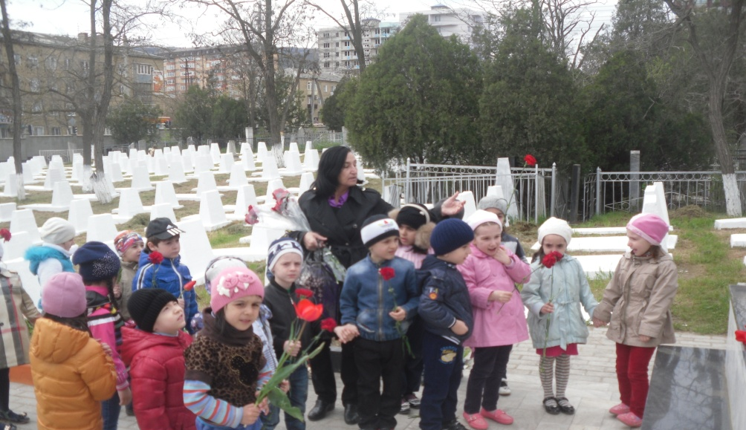

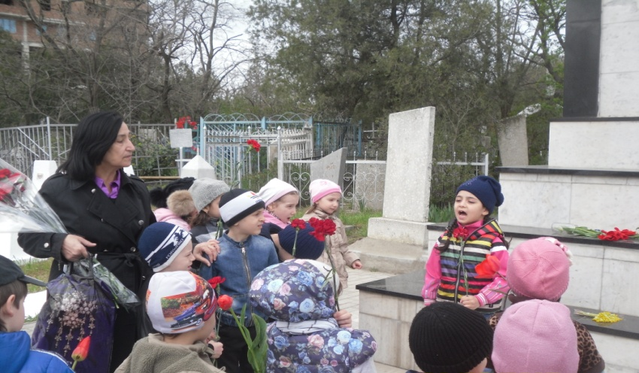
Воспитатель:
Куда б ни шёл, ни ехал ты,
Но здесь остановись,
Могиле этой дорогой
Всем сердцем поклонись.
Кто б ни был ты – рыбак, шахтёр,
Учёный иль пастух, -
Навек запомни: здесь лежит
Твой самый лучший друг.
И для тебя и для меня
Он сделал всё что смог:
Себя в бою не пожалел,
А Родину сберёг.
(М. Исаковский).
(после прочтения стихотворения воспитатель задаёт детям вопросы по произведению).
Воспитатель: О ком это стихотворение?
Дети: О герое Великой Отечественной войны.
Воспитатель: Почему автор стихотворения считает, что возле этой могилы нужно остановиться и поклониться?
Дети: потому, что нужно уважать людей, отдавших свою жизнь за мир во всём мире.
Воспитатель: Как вы понимаете строчки «Себя в бою не пожалел, а Родину
сберёг»?
Дети: Это значит, погиб, сражаюсь за свою Родину.
Воспитатель: Можно ли считать вечный огонь памятником?
Дети: Да!
Воспитатель: Дети, какие ещё памятники Великой Отечественной войны есть в нашем городе?
Дети: Памятник солдатам, погибшим во время войны.
Воспитатель: Сегодня мы пришли к братским могилам.
(дети вместе с педагогом подходит к памятнику героя войны).
Воспитатель: Ребята, как вы думаете, почему это место называется: «братские могилы»? В братских могилах похоронены солдаты, имена которых нам неизвестны, но мы всё - равно помним них и благодарим за то, что они подарили нам счастливую жизнь.

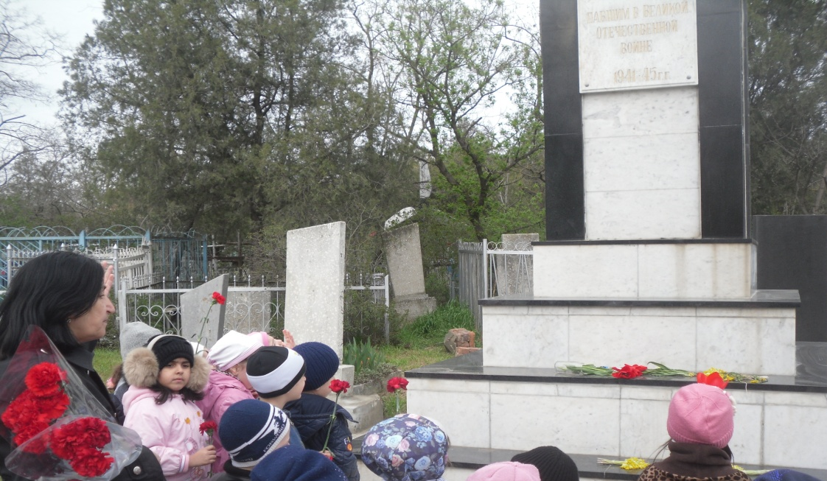

Воспитатель: Давайте возложим цветы к памятнику и мысленно скажем спасибо всем тем, кто защищал нашу Родину.
Возложение цветов к памятнику и на могилы неизвестных солдат.
Экскурсия заканчивается чтением воспитанницей Дианой Магомедовой
стихотворения : «День памяти»

День памяти – Победы праздник,
Несут венков живую вязь,
Тепло букетов красок разных,
Чтоб не терялась с прошлым связь.
И плиты скорбные согреты
Цветов дыханьем полевым.
Прими, боец, как дар, всё это
Ведь это нужно нам,
живым.

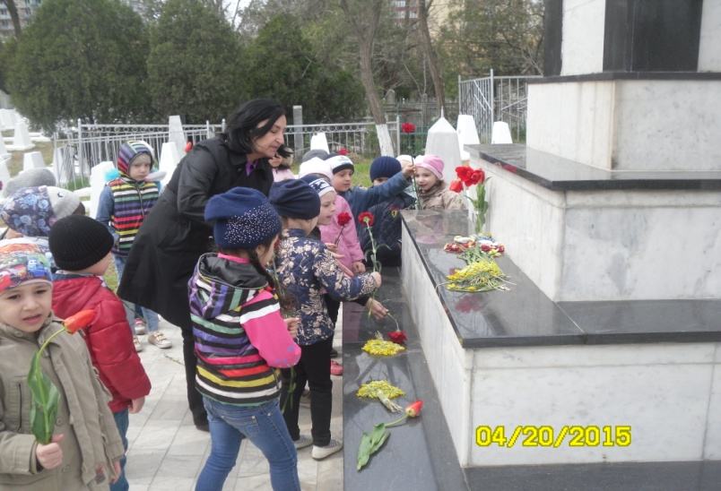
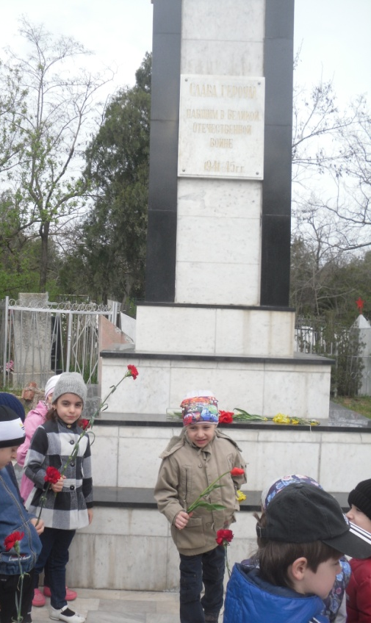

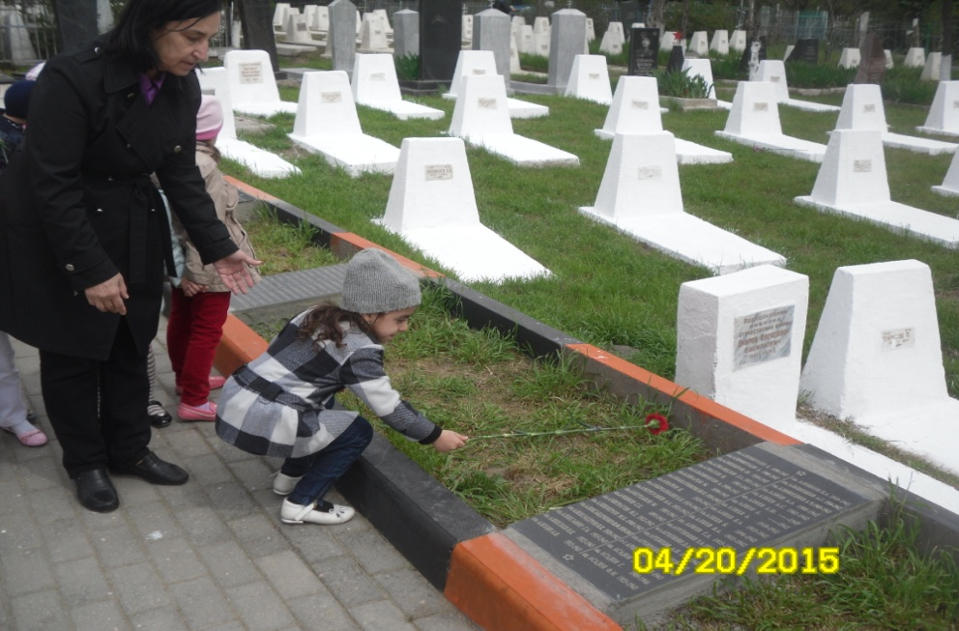

Конспект экскурсии в парк Ленинского комсомола

Цель: формирование чувства уважения к ветеранам Великой Отечественной войны
и гордости за свою Родину.

Задачи: Воспитание патриотизма и чувства гордости за героев-земляков;
Закрепление знаний о том, как жители нашего города заботятся и хранят память
о героях Великой Отечественной войны.
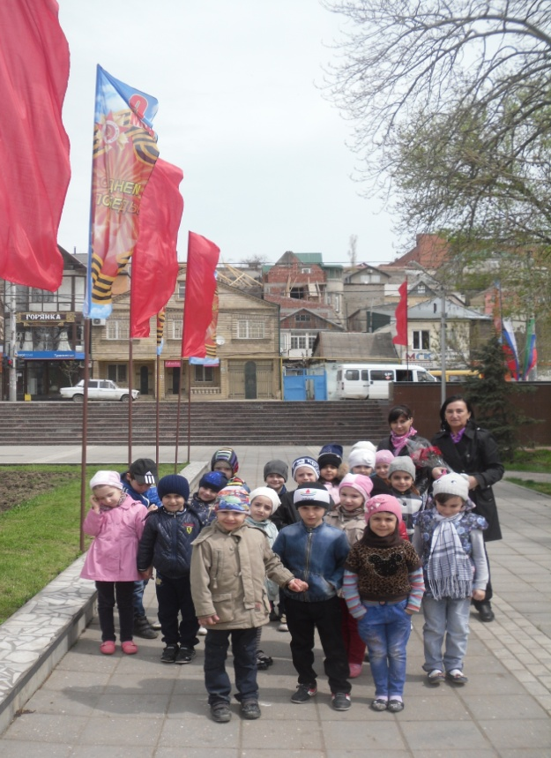

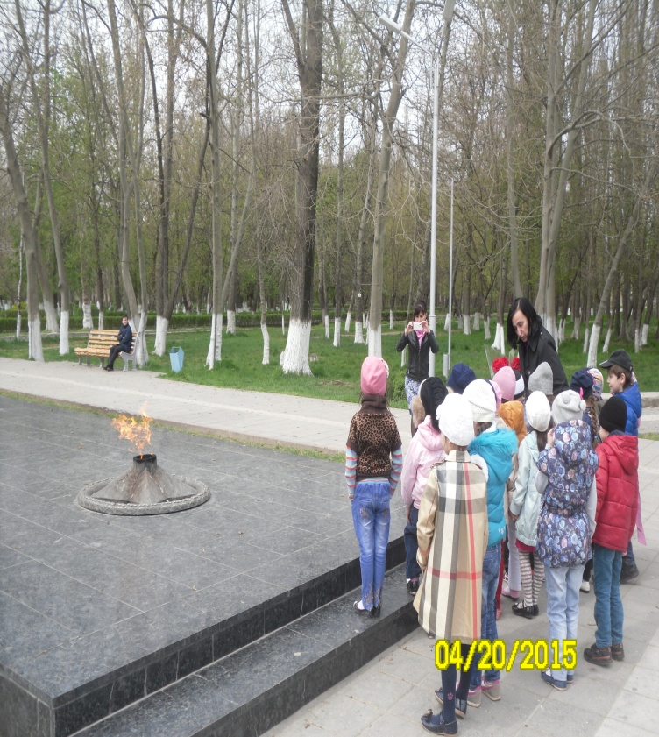

Дети и педагоги пришли в парк Ленинского комсомола
Дети подходят к памятнику воину - освободителю
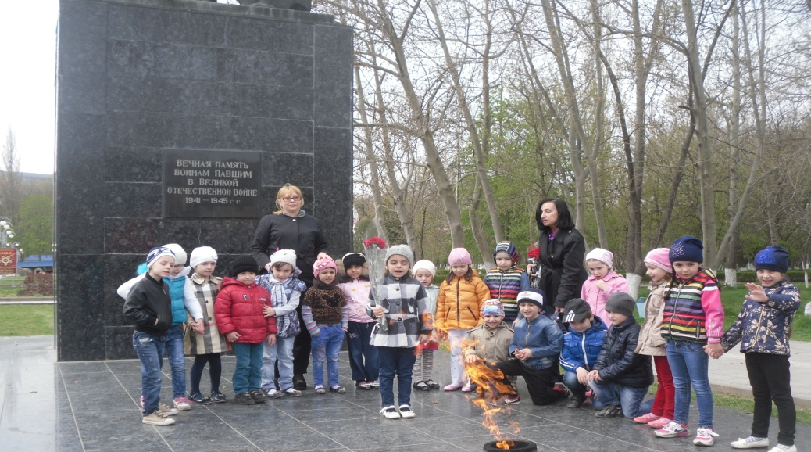

Воспитатель: Сегодня мы пришли в парк Ленинского комсомола, где расположен главный памятник, установленный в честь погибших солдат, которые сражались за мир на нашей земле.
(дети вместе с педагогом подходит к памятнику воину-освободителю).

Воспитатель: ребята, а кто изображён на памятнике рядом с воином-освободителем?
Дети: рядом с воином его мама, она провожает его на фронт.

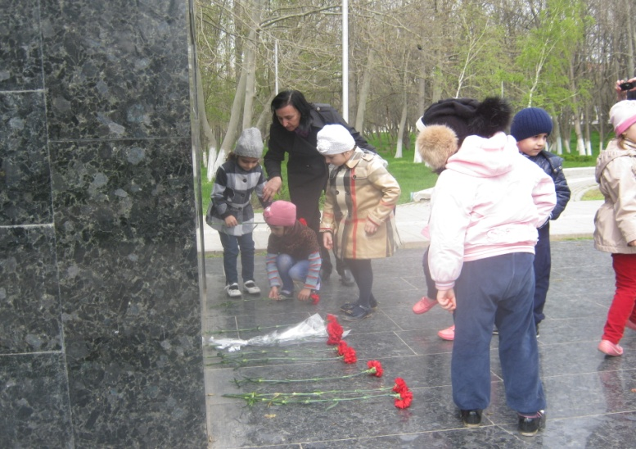
Воспитатель:
Правильно, ребята.

Любая война вмешивается в мирную жизнь страны.
Жизнь людей во время Великой Отечественной войны была очень
трудной и тревожной, приходилось спасаться от бомбёжек и авианалётов, голода и холода, но самое главное – воевать
с фашистскими налётчиками.
Наши солдаты сражались,
не жалея своих жизней, и враг был разгромлен, наступила долгожданная победа. Все радовались великой победе над врагом и оплакивали погибших.

В честь этого события каждый год 9 мая по всей стране проходят торжества, люди приходят к памятникам, чтобы возложить цветы, поклониться и поблагодарить воинов – героев за мирное небо над головой.

Воспитатель: Ребята, можно ли считать вечный огонь памятником?

Дети: Да!

Воспитатель: Почему этот огонь называется «вечным»?
Чтение детьми стихотворения
«Давайте дружить»! М.Садовского

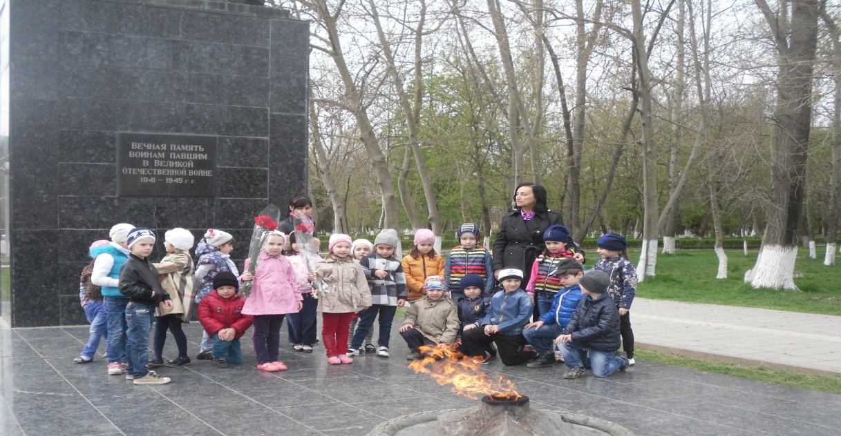

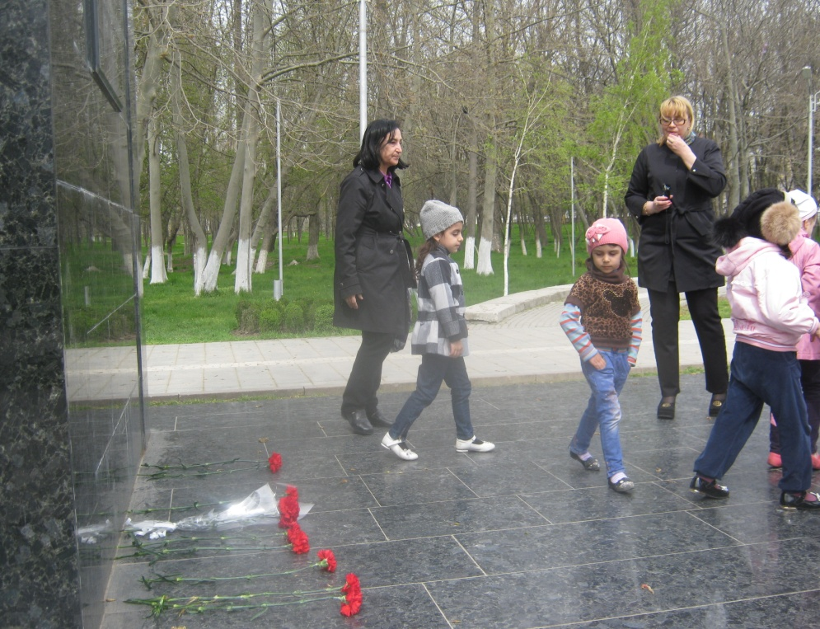

Воспитатель: На этом наша экскурсия заканчивается. Мы возвращаемся в детский сад, а завтра вы расскажете своим дедушкам и бабушкам, мамам и папам, братьям и сёстрам расскажете о том, что вы видели, о чем узнали сегодня.

